Produire des batteries en empruntant la voie rapide
Sur Battery Show 2024, B&R a présenté des solutions pour optimiser la production des batteries
Sur le salon Battery Show Europe qui s'est tenu du 18 au 20 juin à Stuttgart, B&R a montré qu'il est possible de produire des batteries en flux continu en passant d'un flux linéaire et à un flux réparti sur des réseaux parfaitement orchestrés. Les visiteurs ont notamment pu se convaincre qu'une automatisation intelligente et des convoyeurs intelligents basés sur des pistes électromagnétiques (systèmes "track") peuvent aider les fabricants de batteries à maximiser la productivité, minimiser l'empreinte au sol, et maximiser la disponibilité de l'outil de production.
"Sous l'effet de l'adoption croissante des véhicules électriques, les fabricants de batteries doivent accroître leur capacité de production tout en maîtrisant les coûts, la qualité et l'innovation," note Joerg Theis, CEO de B&R. "Par rapport aux composants automobiles classiques, nous parlons là de temps de cycle qui sont d'une tout autre échelle. La capacité à relever ce défi dépendra, pour une large part, de l'intelligence de la solution utilisée pour automatiser la production des batteries."
Ce sont des convoyeurs intelligent qui forment la colonne vertébrale des solutions de B&R pour la production des batteries. En déplaçant chaque cellule de batterie avec une vitesse, un pas et un traitement variables, ces systèmes permettent une exécution jusqu'à 90% plus rapide des différentes étapes de production. Les visiteurs ont pu voir des convoyeurs intelligents, des mécaniques robotiques de Codian et des caméras en action. La synchronisation temps réel dur entre ces matériels permet un traitement de grande précision tout en maintenant les produits en mouvement avec des vitesses atteignant 5 mètres par seconde.
Les experts de B&R ont mis en lumière la manière dont les lignes de production de batteries peuvent bénéficier des nouvelles possibilités qu'offrent les solutions B&R comme, par exemple, l'optimisation du mouvement de transition entre convoyeur intelligent et convoyeur conventionnel (solution "interlinking"), le transport ultra-précis de charges utiles importantes (cas des cellules prismatiques), ou encore les capacités d'apprentissage profond dont sont dotées les caméras de vision industrielle de B&R. Les visiteurs ont aussi eu l'occasion d'en savoir plus sur les dernières évolutions de certains produits phares de B&R : les nouveaux Automation PC des gammes 4100 et 3200 font un grand bond en avant en terme de performance et d'échelonnabilité, et une mise à jour majeure de l'environnement d'ingénierie de B&R, en l'occurrence Automation Studio 6, donne une nouvelle dimension aux processus d'ingénierie collaboratifs et centrés sur l'utilisateur d'un bout à l'autre du cycle de vie machine.
Pour plus d'informations sur la participation de B&R au Battery Show 2024 et sur les solutions de B&R pour une production de batteries efficace : Battery Show 2024
Des inspections complètes et à pleine vitesse avec B&R et Exacom
L'Open Tech Forum qui s'est tenu au Battery Show a été le lieu de plus de 20 débats publics et démonstrations en direct. Sur le salon, B&R et Exacom ont montré pourquoi le convoyeur intelligent ACOPOStrak de B&R a facilité l'intégration du processus d'inspection à rayons X dans des lignes de production de batteries à grande vitesse et en flux continu. Une success story à retrouver ici

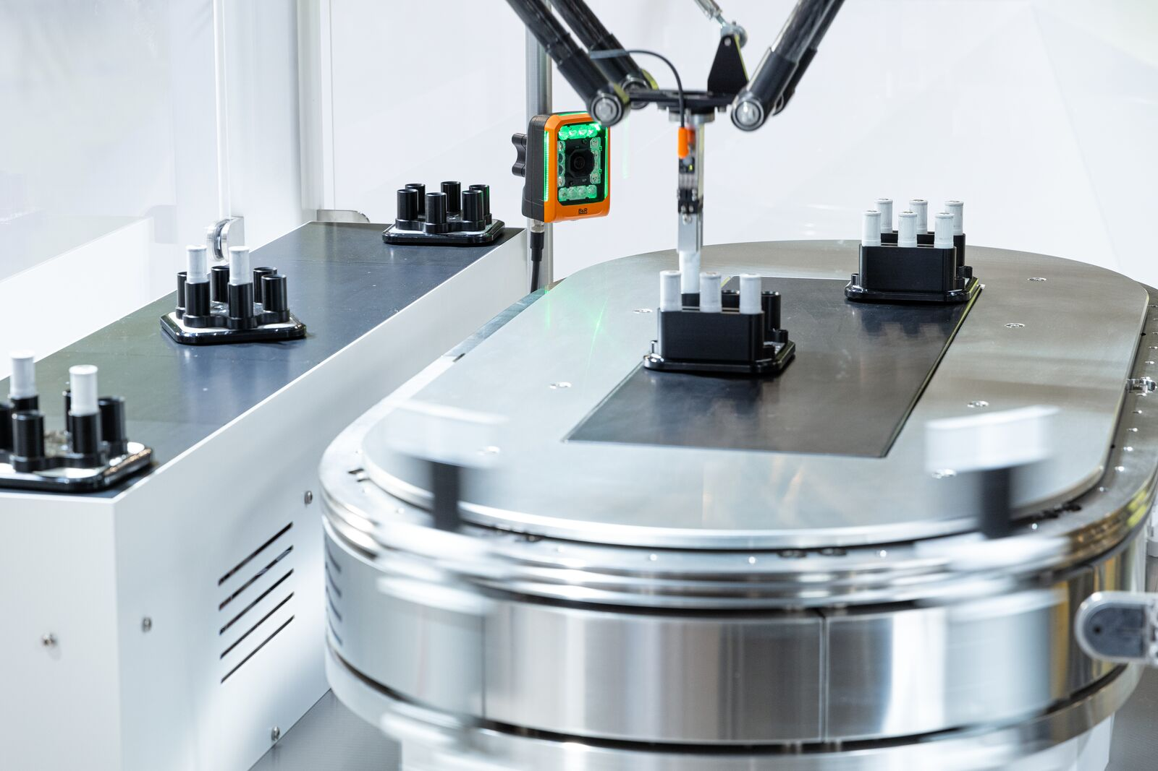
La synchronisation temps réel dur entre systèmes "track", robots, caméras et d'autres équipements permet des traitements de grande précision avec des cellules de batteries qui restent en mouvement sur les pistes avec des vitesses atteignant 5 mètres par seconde. (Photo : B&R)

A propos de B&R
B&R est une société d'automatismes innovante dont le siège social est basé en Autriche et qui dispose d'agences partout dans le monde. Le 6 juillet 2017, B&R est devenue une business unit du groupe ABB. Comptant parmi les leaders de l’automatisation industrielle, B&R allie technologies avancées et ingénierie de haut niveau pour fournir à ses clients, dans la quasi-totalité des industries, des solutions complètes pour l’automatisation de machines et de lignes, le contrôle de mouvements, la visualisation et la sécurité intégrée. En s’appuyant sur des standards de communication IoT Industriel comme OPC UA, POWERLINK et openSAFETY, et sur le puissant environnement de développement logiciel Automation Studio, B&R façonne l'avenir de l'ingénierie des automatismes. Forte de son leadership technologique, la société puise sa capacité d'innovation dans sa volonté de simplifier les processus et d'aller au-delà des attentes des clients.
Pour plus d'informations : www.br-automation.com

